# **【高速先生原创|生产与高速系列】allegro 17.2 新功能-合理减少EQ（二）**

作者：肖勇超 一博科技高速先生团队队员

allegro 17.2 新功能-合理减少EQ（二）

良好的设计以加工工艺为基本原则，优先保证产品的可靠性。可靠性的实现基于对生产工艺的理解和判断，allegro 17.2在DFX检查方面可以给工程师有力的保障。在大型的单板设计中实际应用效果都很突出，可以减少设计中的失误，确保设计过程的准确以及有效，极大的提高我们的信心，保证设计一次成功。

最新的allegro 17.2集成了布线细节自动检查，包括了多达2000条的设计细节规则和高速领域关键设计规则，同时还可以进行整板的阻抗检查及耦合情况分析，它还集成了DFM细节检查，这些功能将极大的减少EQ工程师检查PCB制程工艺方面的工作量,减少疏漏，提升PCB设计一次性通过的概率，极大提升了设计效率。例如：背钻优化，背钻会在需要钻的层上面直接加上扩大的禁布区，可以在封装里面进行背钻孔的设置，而且会把所有背钻种类列出来然后根据需要选择，使设置背钻更为简洁。如下图所示，背钻会像钻孔的一样，生成可视化的图形，便于检查，同时可以自己自定义参数。

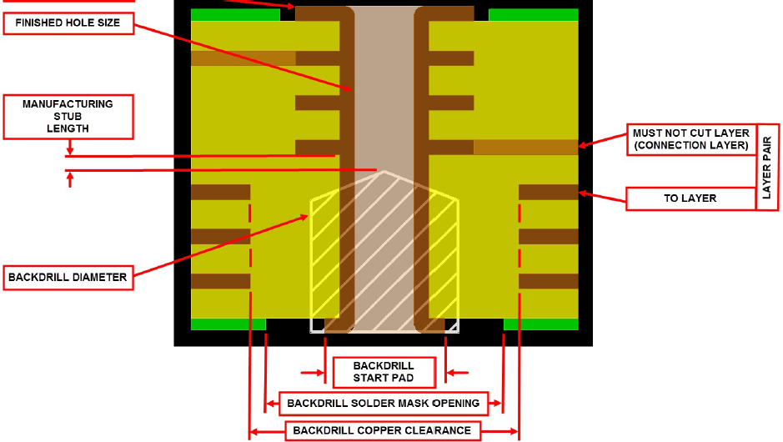

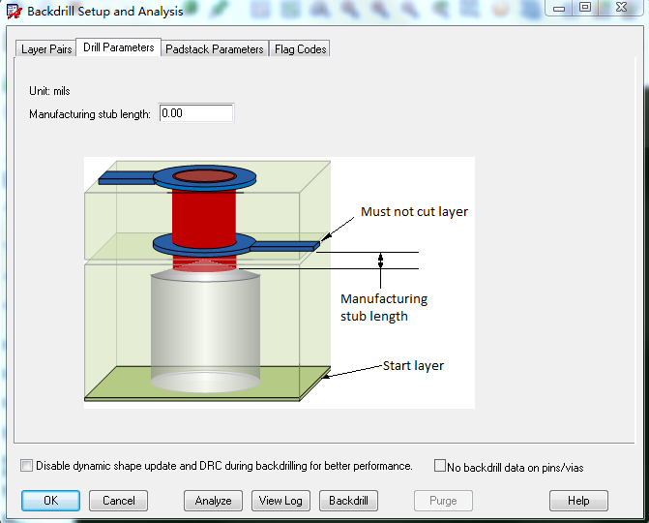

而allegro17.2版本最大改善之一是再次修改完善DFX检查功能，使可加工性检查更加方便，将低级的生产加工问题进行提前规避。以往layout设计对于下述检查项更多是依靠人工检查或者valor检查，将带有完整信息的修改意见回传给设计工程师进行整改，双方都需要时间响应。 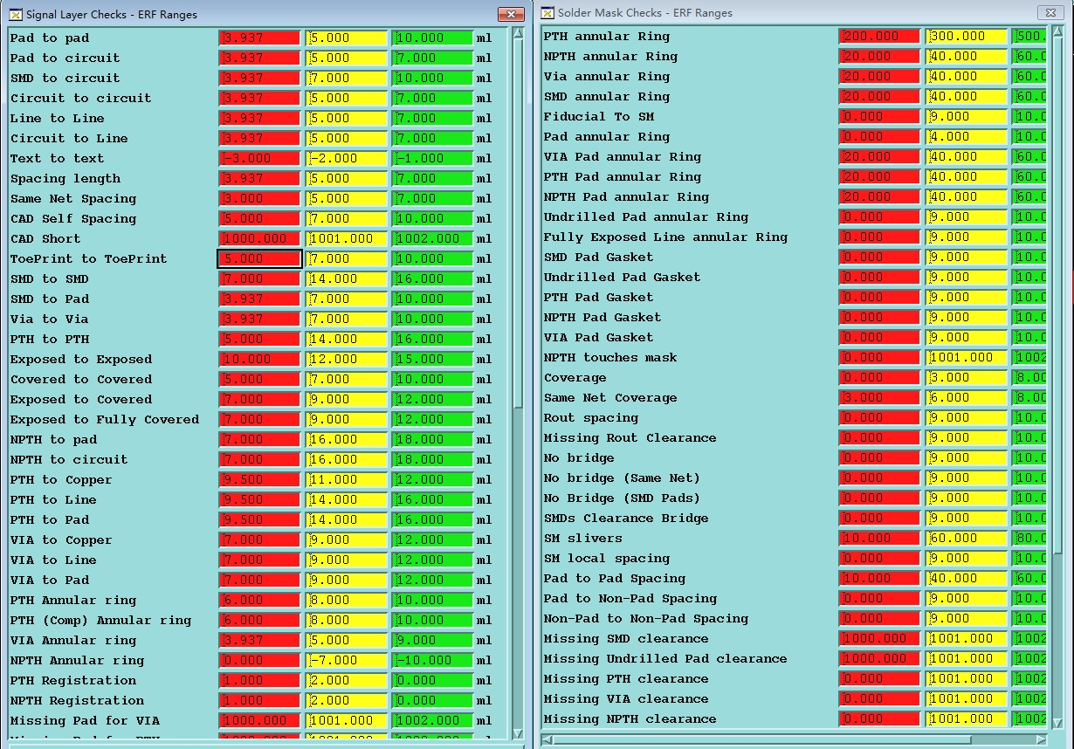

但是在最新的17.2版本，加工工艺问题也可以像阻抗间距一样设置规则来检查。在规则管理器中，新增加Manufacturing层可设置规则约束如下所示：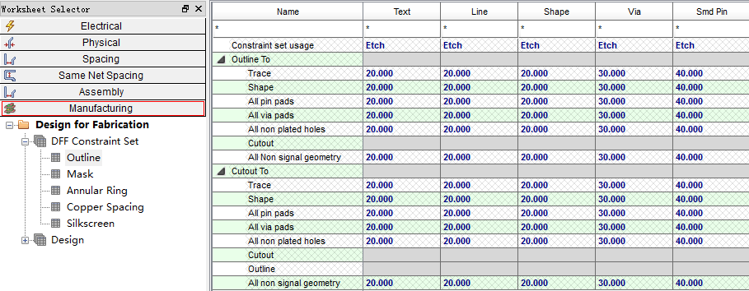

outline规则设置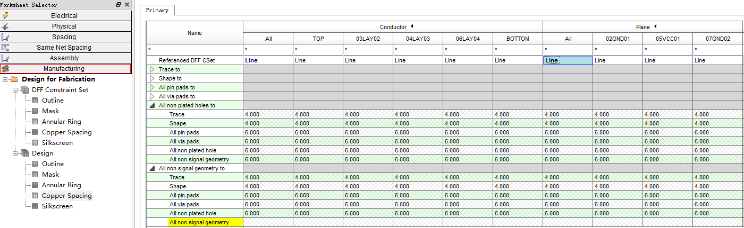

copper spacing

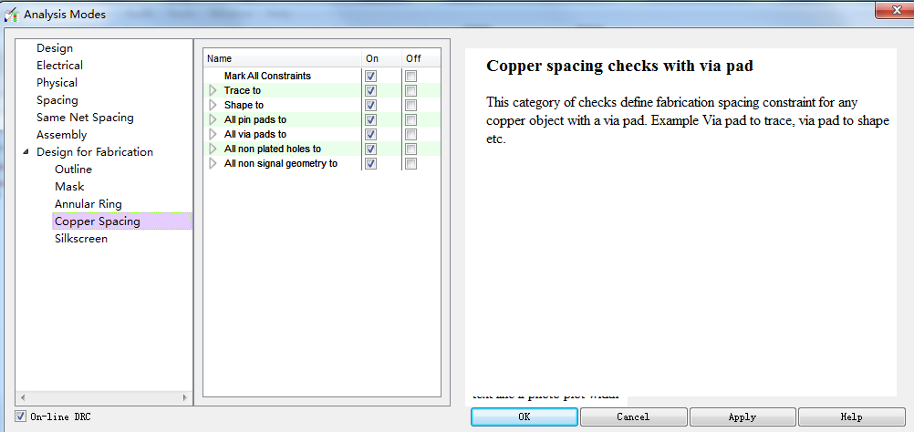

DRC开关

由于设置规则细节和步骤较多，详细的设置DFX规则可根据17.2的help文档设置。

当我们的DFX规则设置完成之后。软件会对违反规则部分进行DRC警示，而且对于不同类型的DRC进行分类整理；同时可通过相应坐标找到相应问题点，对DRC进行可视化审核标记，如下所示：

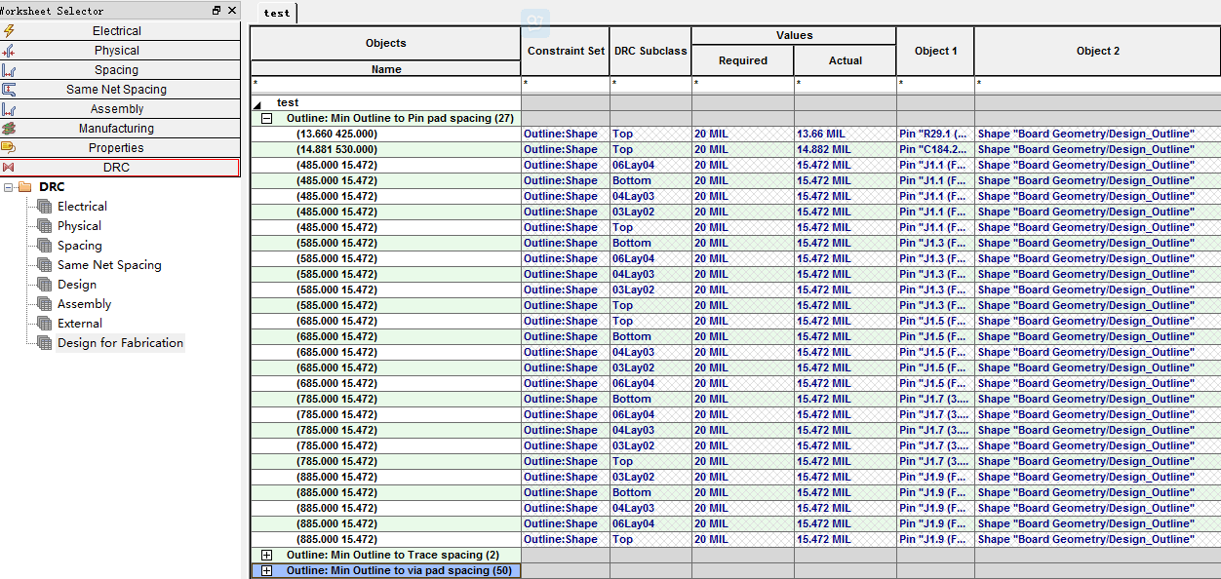

DRC分类

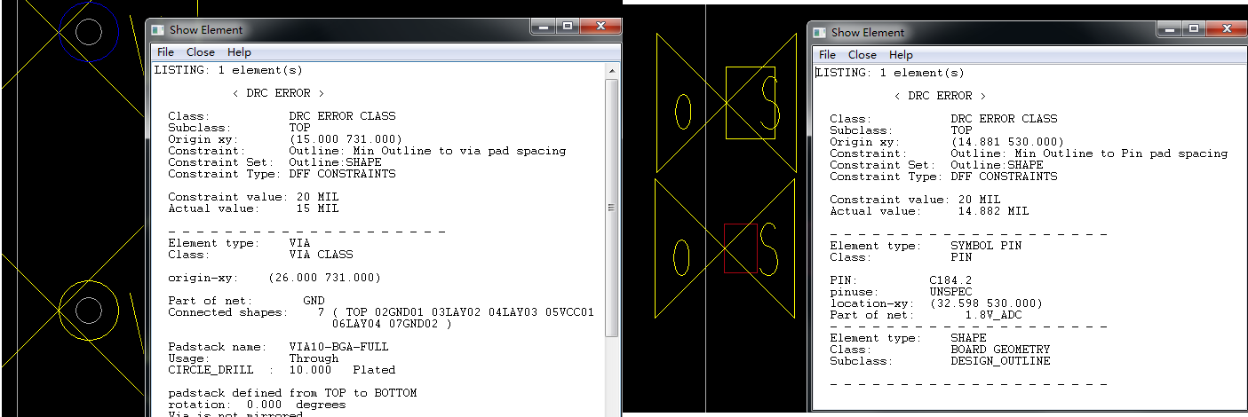

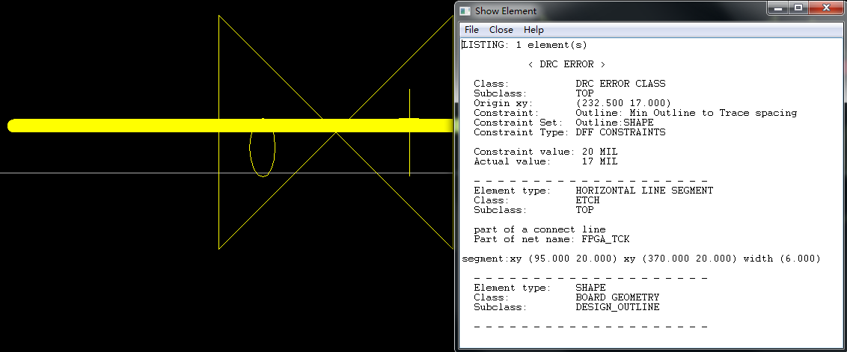

DRC展示

同时设置好的DFX规则是支持导入/导出，可设置好万能模板走天下。

总结：理想情况下，设计最好能完全避免DFX问题。但是真实的设计条件下，DFX问题一定是存在的。由于不是所有的DFX都会产生致命问题，所以对检查结果要进行分析和判断，在设计中对成本、性能 、时间等做一个最佳的权衡。

**【关于一博】**

深圳市一博科技股份有限公司（简称一博科技）成立于2003年3月，专注于高速PCB设计、PCB制板、SMT焊接加工和供应链服务。我司在中国、美国、日本设立研发机构，全球研发工程师600余人。

一博旗下PCB板厂位于深圳松岗，采用来自日本、德国等一流加工设备，TPS精益生产管理以及品质管控体系的引入，致力为广大客户提供高品质、高多层的制板服务。

一博旗下PCBA总厂位于深圳，并在上海、成都、长沙设立分厂，厂房面积23000平米，现有30条SMT产线，配备全新进口富士XPF、NXT3、AIMEX III、全自动锡膏印刷机、十温区回流炉、波峰焊等高端设备，并配有AOI、XRAY、SPI、智能首件测试仪、全自动分板机、BGA返修台、三防漆等设备，专注研发打样、中小批量的SMT贴片、组装等服务。作为国内SMT快件厂商，48小时准交率超过95%。常备一万余种YAGEO、MURATA、AVX、KEMET等全系列阻容以及常用电感、磁珠、连接器、晶振、二三极管，并提供全BOM元器件服务。

PCB设计、制板、贴片、物料一站式硬件创新平台，缩短客户研发周期，方便省心。

EDADOC，Your Best Partner.

**【关于高速先生】**

高速先生由深圳市一博科技有限公司R&D技术研究部创办，用浅显易懂的方式讲述高速设计，成立至今保持每周发布两篇原创技术文章，已和大家分享了百余篇呕心沥血之作，深受业内专业人士欢迎，是中国高速电路第一自媒体品牌。



扫一扫，即可关注